ΠΡΟΣΟΜΟΙΩΣΗ ΠΑΝΕΛΛΑΔΙΚΩΝ ΕΞΕΤΑΣΕΩΝ ΛΥΚΕΙΩΝ
ΒΑΜΒΑΚΑΡΕΙΟΥ ΛΥΚΕΙΟΥ ΔΕΛΑΣΑΛ ΣΥΡΟΥ
Γ΄ ΤΑΞΗΣ ΗΜΕΡΗΣΙΟΥ ΓΕΝΙΚΟΥ ΛΥΚΕΙΟΥ
ΠΑΡΑΣΚΕΥΗ 12ΑΠΡΙΛΙΟΥ 2024
ΕΞΕΤΑΖΟΜΕΝΟ ΜΑΘΗΜΑ:
ΠΛΗΡΟΦΟΡΙΚΗ ΠΡΟΣΑΝΑΤΟΛΙΣΜΟΥ
ΣΥΝΟΛΟ ΣΕΛΙΔΩΝ : ΤΕΣΣΕΡΙΣ (4)

ΑΠΑΝΤΗΣΕΙΣ

Α1
Α) Σ
Β) Λ
Γ) Λ
Δ) Σ
Ε) Σ

A2.
- Η δυνατότητα ενός αντικειμένου να συνδυάζει εσωτερικά τα δεδομένα και τις μεθόδους χειρισμού του καλείται ενθυλάκωση
- Η δυνατότητα αντικειμένων να διαθέτουν μεθόδους με ίδιο όνομα αλλά διαφορετική υλοποίηση ονομάζεται πολυμορφισμός
- Ο γενικός τύπος ενός αντικειμένου καλείται κλάση και καθορίζει τις αρχικές ιδιότητες και τη συμπεριφορά κάθε αντικειμένου που προέρχεται από αυτήν
- Οι κόμβοι μιας (απλά) συνδεδεμένης λίστας είναι διατεταγμένοι σε μια συγκεκριμένη σειρά, χωρίς αυτό να σημαίνει ότι αποθηκεύονται σε συνεχόμενες θέσεις στη μνήμη. Αντίθετα, είναι διασκορπισμένοι σε όλη τη μνήμη και η σύνδεση μεταξύ τους γίνεται μέσω των δεικτών. Έχουμε άμεση πρόσβαση μόνο στον πρώτο κόμβο της λίστας. Επομένως, για να εντοπίσουμε κάποιον από τους ενδιάμεσους κόμβους, πρέπει να ξεκινήσουμε από τον πρώτο κόμβο της λίστας και να ακολουθήσουμε τους δείκτες με τη σειρά, μέχρι να φτάσουμε στον επιθυμητό κόμβο. Σελ 39, συμπληρωματικό υλικό.

Α3.
Α←100
ΓΙΑ _Α_ ΑΠΟ _100_ ΜΕΧΡΙ _1(ή 2)_ΜΕ_ΒΗΜΑ _-2_
ΓΡΑΨΕ _Α-4_
ΓΡΑΨΕ _Α-2_
ΤΕΛΟΣ_ΕΠΑΝΑΛΗΨΗΣ

Β1.

ΜΕΣΑ ΣΤΗ ΔΙΑΔΙΚΑΣΙΑ ΕΧΟΥΜΕ Α=35 Β=25 Γ=12
ΣΤΟ ΚΥΡΙΟ ΠΡΟΓΡΑΜΜΑ ΕΧΟΥΜΕ Α=12 Β=35 Γ=25
ΜΕΣΑ ΣΤΗ ΔΙΑΔΙΚΑΣΙΑ ΕΧΟΥΜΕ Α=50 Β=25 Γ=19
ΣΤΟ ΚΥΡΙΟ ΠΡΟΓΡΑΜΜΑ ΕΧΟΥΜΕ Α=19 Β=50 Γ=25

Β2.
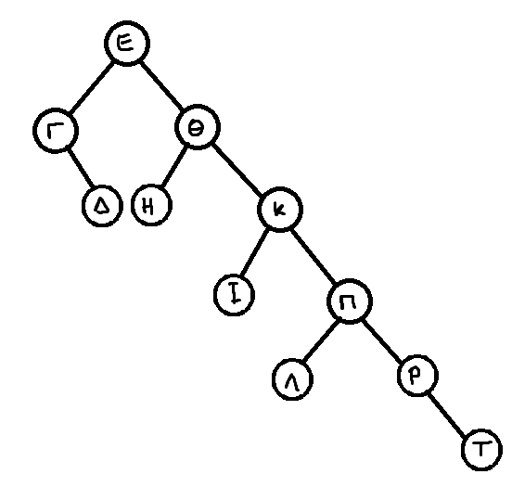

Β3.
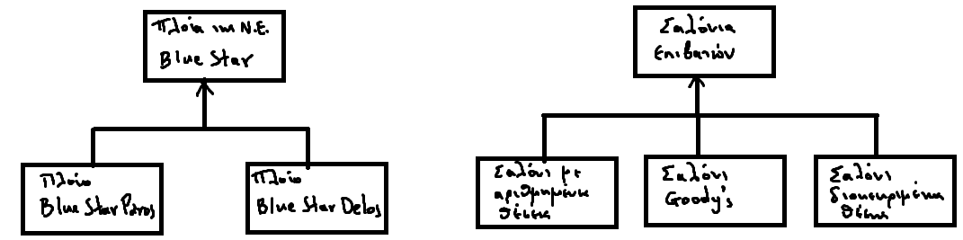

ΠΡΟΓΡΑΜΜΑ ΘΕΜΑ_Γ
ΜΕΤΑΒΛΗΤΕΣ
ΑΚΕΡΑΙΕΣ: ΠΛ, ΠΛ_ΑΤΟΜΑ, ΠΛ_4, ΠΛ4_ΜΑΧ, ΠΛ_ΜΑΧ, ΑΤΟΜΑ
ΠΡΑΓΜΑΤΙΚΕΣ: ΤΙΜΗ, ΜΕΣΟΣ, ΜΑΧ, ΤΙΜΗ_ΚΑΤ_ΑΤΟΜΟ, ΣΑΜ_ΤΙΜΗ
ΧΑΡΑΚΤΗΡΕΣ: ΟΝΟΜΑ
ΛΟΓΙΚΕΣ: ΥΠΑΡΧΕΙ
ΑΡΧΗ
ΠΛ <- 0
ΠΛ_ΑΤΟΜΑ <- 0
ΜΑΧ <- 0
ΠΛ_4 <- 0
ΣΑΜ_ΤΙΜΗ <- 0
ΠΛ4_ΜΑΧ <- 0
ΥΠΑΡΧΕΙ <- ΨΕΥΔΗΣ
ΔΙΑΒΑΣΕ ΟΝΟΜΑ
ΟΣΟ ΟΝΟΜΑ <> 'ΤΕΛΟΣ' ΕΠΑΝΑΛΑΒΕ
ΔΙΑΒΑΣΕ ΤΙΜΗ, ΑΤΟΜΑ
ΠΛ <- ΠΛ + 1
ΠΛ_ΑΤΟΜΑ <- ΠΛ_ΑΤΟΜΑ + ΑΤΟΜΑ
ΤΙΜΗ_ΚΑΤ_ΑΤΟΜΟ <- ΤΙΜΗ/ΑΤΟΜΑ
ΣΑΜ_ΤΙΜΗ <- ΣΑΜ_ΤΙΜΗ + ΤΙΜΗ_ΚΑΤ_ΑΤΟΜΟ
ΓΡΑΨΕ ΤΙΜΗ_ΚΑΤ_ΑΤΟΜΟ
ΑΝ ΤΙΜΗ > ΜΑΧ ΤΟΤΕ
ΜΑΧ <- ΤΙΜΗ
ΠΛ_ΜΑΧ <- 1
ΑΛΛΙΩΣ_ΑΝ ΤΙΜΗ = ΜΑΧ ΤΟΤΕ
ΠΛ_ΜΑΧ <- ΠΛ_ΜΑΧ + 1
ΤΕΛΟΣ_ΑΝ
ΑΝ ΑΤΟΜΑ = 4 ΤΟΤΕ
ΠΛ_4 <- ΠΛ_4 + 1
ΑΝ ΠΛ_4 > ΠΛ4_ΜΑΧ ΤΟΤΕ
ΠΛ4_ΜΑΧ <- ΠΛ_4
ΤΕΛΟΣ_ΑΝ
ΑΛΛΙΩΣ
ΠΛ_4 <- 0
ΤΕΛΟΣ_ΑΝ
ΑΝ ΤΙΜΗ/ΑΤΟΜΑ <= 70 ΤΟΤΕ
ΥΠΑΡΧΕΙ <- ΑΛΗΘΗΣ
ΤΕΛΟΣ_ΑΝ
ΔΙΑΒΑΣΕ ΟΝΟΜΑ
ΤΕΛΟΣ_ΕΠΑΝΑΛΗΨΗΣ
ΑΝ ΠΛ_ΑΤΟΜΑ = 0 ΤΟΤΕ
ΓΡΑΨΕ 'ΔΕΝ ΔΟΘΗΚΑΝ ΠΡΟΣΦΟΡΕΣ'
ΑΛΛΙΩΣ
ΜΕΣΟΣ <- ΣΑΜ_ΤΙΜΗ/ΠΛ
ΓΡΑΨΕ ΜΕΣΟΣ
ΓΡΑΨΕ ΠΛ4_ΜΑΧ
ΑΝ ΥΠΑΡΧΕΙ = ΑΛΗΘΗΣ ΤΟΤΕ
ΓΡΑΨΕ 'ΥΠΑΡΧΕΙ ΠΑΚΕΤΟ ΜΕΧΡΙ 70€'
ΑΛΛΙΩΣ
ΓΡΑΨΕ 'ΔΕΝ ΥΠΑΡΧΕΙ ΠΑΚΕΤΟ ΜΕΧΡΙ 70€'
ΤΕΛΟΣ_ΑΝ
ΤΕΛΟΣ_ΑΝ
ΤΕΛΟΣ_ΠΡΟΓΡΑΜΜΑΤΟΣ

ΠΡΟΓΡΑΜΜΑ ΘΕΜΑ_Δ
ΜΕΤΑΒΛΗΤΕΣ
ΑΚΕΡΑΙΕΣ: Ι, Κ, ΝΗΣΙΑ[10, 122], ΘΕΣΗΚ, SUM[10]
ΧΑΡΑΚΤΗΡΕΣ: ΟΝ[10], ΟΝΟΜΑ
ΑΡΧΗ
ΓΙΑ Ι ΑΠΟ 1 ΜΕΧΡΙ 10
ΔΙΑΒΑΣΕ ΟΝ[Ι]
ΓΙΑ Κ ΑΠΟ 1 ΜΕΧΡΙ 122
ΔΙΑΒΑΣΕ ΝΗΣΙΑ[Ι, Κ]
ΤΕΛΟΣ_ΕΠΑΝΑΛΗΨΗΣ
ΤΕΛΟΣ_ΕΠΑΝΑΛΗΨΗΣ
ΚΑΛΕΣΕ ΚΑΛ_ΜΕΡΑ(ΝΗΣΙΑ, ΟΝ, ΟΝΟΜΑ, ΘΕΣΗΚ)
ΓΡΑΨΕ ΟΝΟΜΑ, ΘΕΣΗΚ
ΚΑΛΕΣΕ ΣΥΝ_ΝΗΣΙΑ(ΝΗΣΙΑ, SUM)
!ΠΑΡΑΛΛΗΛΗ ΤΑΞΙΝΟΜΗΣΗ ΤΩΝ ΟΝ ΚΑΙ SUM ΚΑΤΑ ΤΑ ΓΝΩΣΤΑ
!ΚΑΙ ΕΜΦΑΝΙΣΗ ΤΩΝ ΠΙΝΑΚΩΝ
ΤΕΛΟΣ_ΠΡΟΓΡΑΜΜΑΤΟΣ
ΔΙΑΔΙΚΑΣΙΑ ΚΑΛ_ΜΕΡΑ(ΝΗΣΙΑ, ΟΝ, ΟΝΟΜΑ, ΘΕΣΗΚ)
ΜΕΤΑΒΛΗΤΕΣ
ΑΚΕΡΑΙΕΣ: Ι, Κ, ΝΗΣΙΑ[10, 122], ΘΕΣΗΙ, ΘΕΣΗΚ, ΜΑΧ
ΧΑΡΑΚΤΗΡΕΣ: ΟΝ[10], ΟΝΟΜΑ
ΑΡΧΗ
ΜΑΧ <- 0
ΓΙΑ Ι ΑΠΟ 1 ΜΕΧΡΙ 10
ΓΙΑ Κ ΑΠΟ 1 ΜΕΧΡΙ 122
ΑΝ ΝΗΣΙΑ[Ι, Κ] > ΜΑΧ ΤΟΤΕ
ΜΑΧ <- ΝΗΣΙΑ[Ι, Κ]
ΘΕΣΗΙ <- Ι
ΘΕΣΗΚ <- Κ
ΤΕΛΟΣ_ΑΝ
ΤΕΛΟΣ_ΕΠΑΝΑΛΗΨΗΣ
ΤΕΛΟΣ_ΕΠΑΝΑΛΗΨΗΣ
ΟΝΟΜΑ <- ΟΝ[ΘΕΣΗΙ]
ΤΕΛΟΣ_ΔΙΑΔΙΚΑΣΙΑΣ
ΔΙΑΔΙΚΑΣΙΑ ΣΥΝ_ΝΗΣΙΑ(ΝΗΣΙΑ, SUM)
ΜΕΤΑΒΛΗΤΕΣ
ΑΚΕΡΑΙΕΣ: Ι, Κ, ΝΗΣΙΑ[10, 122], SUM[10], ΣΑΜ
ΑΡΧΗ
ΓΙΑ Ι ΑΠΟ 1 ΜΕΧΡΙ 10
ΣΑΜ <- 0
ΓΙΑ Κ ΑΠΟ 1 ΜΕΧΡΙ 122
ΣΑΜ <- ΣΑΜ + ΝΗΣΙΑ[Ι, Κ]
ΤΕΛΟΣ_ΕΠΑΝΑΛΗΨΗΣ
SUM[Ι] <- ΣΑΜ
ΤΕΛΟΣ_ΕΠΑΝΑΛΗΨΗΣ
ΤΕΛΟΣ_ΔΙΑΔΙΚΑΣΙΑΣ

ΣΑΣ ΕΥΧΟΜΑΣΤΕ ΕΠΙΤΥΧΙΑ
ΤΕΛΟΣ ΜΗΝΥΜΑΤΟΣ

